











TÌM HIỂU CÁC THIẾT BỊ SỬ DỤNG TRONG KHAI THÁC, VẬN CHUYỂN VÀ TÀNG TRỮ CO2
Giảng viên thực hiện: Nguyễn Thị Hải Yến
Đơn vị công tác: Bộ môn Thiết bị Dầu khí & Công trình

BÁO CÁO SINH HOẠT HỌC THUẬT

TRƯỜNG ĐẠI HỌC MỎ - ĐỊA CHẤT
KHOA DẦU KHÍ VÀ NĂNG LƯỢNG
Hà Nội, 1/2026
TRƯỜNG ĐẠI HỌC MỎ - ĐỊA CHẤT
KHOA DẦU KHÍ VÀ NĂNG LƯỢNG
BÁO CÁO SINH HOẠT HỌC THUẬT

Giảng viên thực hiện: Nguyễn Thị Hải Yến
Đơn vị công tác: Bộ môn Thiết bị Dầu khí & Công trình

TÌM HIỂU CÁC THIẾT BỊ SỬ DỤNG TRONG KHAI THÁC, VẬN CHUYỂN VÀ TÀNG TRỮ CO2

Hà Nội, 1/2026

MỤC LỤC

CHƯƠNG 1 4
TỔNG QUAN VỀ CÔNG NGHỆ CCUS 4
1.1. Công nghệ thu giữ carbon 4
1.2. Sử dụng Carbon 6
1.2.1. Sử dụng CO₂ bằng con đường hóa học 7
1.2.1.1. Chuyển hóa xúc tác 7
1.2.1.2. Hydro hóa CO₂ 7
1.2.1.3. Đồng trùng hợp CO₂ với hydrocarbon 7
1.2.1.4. Chuyển CO₂ thành urê 7
1.2.2. Sử dụng CO₂ bằng con đường sinh học 7
1.2.3. Sử dụng CO₂ thông qua khoáng hóa 8
1.2.4. CO₂ trong ngành đồ uống 8
1.2.5. Ứng dụng CO2 vào công nghệ mới 8
1.3. Lưu trữ CO2 10
CHƯƠNG 2 12
CÁC THIẾT BỊ CHÍNH TRONG HỆ THỐNG CCUS 12
2.1. Thiết bị thu giữ CO2 12
2.2. Thiết bị nén và xử lý CO2 20
2.3. Hệ thống thiết bị vận chuyển CO2 22
2.4. Thiết bị sử dụng CO2 22
2.5. Thiết bị lưu trữ CO2 23
2.5.1. Chức năng của thiết bị lưu trữ CO₂ 23
2.5.2. Nhiệm vụ của thiết bị lưu trữ CO₂ 24
2.5.3. Phân loại thiết bị lưu trữ CO₂ 24
CHƯƠNG 3 26
CÁC THIẾT BỊ PHỤ TRỢ TRONG HỆ THỐNG CCUS 26
TÀI LIỆU THAM KHẢO 27

CHƯƠNG 1

TỔNG QUAN VỀ CÔNG NGHỆ CCUS

CCUS là tên gọi chung cho một nhóm các công nghệ liên quan đến việc thu giữ khí carbon dioxide (CO₂) — vốn được tạo ra như một sản phẩm phụ của các quá trình khác (chẳng hạn như phát điện từ nhiên liệu hóa thạch, các quá trình công nghiệp, v.v.) — và vận chuyển lượng CO₂ đó bằng đường ống, tàu thủy hoặc xe bồn đến một địa điểm nơi nó có thể được tái sử dụng trong công nghiệp (ví dụ như trong tăng cường thu hồi dầu hoặc trong sản xuất đồ uống có gas), hoặc đưa đến một địa điểm khác để được lưu trữ vĩnh viễn dưới lòng đất.CCUS là khái niệm chỉ tập hợp các công nghệ loại bỏ CO₂ từ các nguồn năng lượng hóa thạch như nhà máy điện hoặc cơ sở công nghiệp.

1.1. Công nghệ thu giữ carbon
Về cơ bản, công nghệ thu giữ carbon gồm ba nhóm chính:
- Thu giữ trước đốt cháy (Pre-combustion);
- Thu giữ sau đốt cháy (Post-combustion);
- Đốt bằng oxy tinh khiết (Oxy-fuel combustion)
1.1.1. Thu giữ carbon trước khi đốt
Thu giữ carbon trước khi đốt nhằm mục tiêu loại bỏ CO₂ khỏi nhiên liệu hóa thạch trước khi quá trình đốt cháy diễn ra. Trong phương pháp này, nhiên liệu hóa thạch trước hết được khí hóa bằng không khí và hơi nước để tạo ra hỗn hợp khí gồm CO₂ và H₂. Quá trình này bao gồm phản ứng reforming với hơi nước để tạo ra CO và H₂, sau đó là phản ứng chuyển dịch nước–khí, trong đó CO được chuyển hóa thành CO₂. Sau bước này, CO₂ và H₂ được tách ra khỏi nhau bằng các công nghệ phân tách khí, CO₂ được thu hồi để lưu trữ hoặc sử dụng, còn H₂ được dùng làm nhiên liệu cho tua-bin hydro hoặc các mục đích khác.
Trong quá trình khử carbon, nhiên liệu như than hoặc khí tự nhiên phản ứng với không khí hoặc oxy, có hoặc không có sự tham gia của hơi nước, để tạo thành khí tổng hợp (syngas), là hỗn hợp chủ yếu gồm CO và H₂. Hai phản ứng chính tạo syngas là phản ứng oxy hóa một phần và phản ứng reforming với hơi nước. Khí tổng hợp thu được gồm H₂, CO, một lượng nhỏ methane và các khí khác. Hỗn hợp này tiếp tục được đưa qua phản ứng chuyển dịch nước–khí. Phản ứng này tạo ra một dòng khí giàu H₂ và CO₂, trong đó hàm lượng CO₂ có thể đạt từ 15 ÷ 50%. CO₂ sau đó được tách ra, nén, vận chuyển và lưu trữ, trong khi H₂ được sử dụng làm nhiên liệu. Quy trình này thường được áp dụng trong các nhà máy điện chu trình kết hợp khí hóa tích hợp (IGCC). So với công nghệ thu giữ sau đốt, trong đó nồng độ CO₂ chỉ khoảng 5–15% [1], dòng khí sau phản ứng chuyển dịch nước–khí có áp suất cao hơn và hàm lượng CO₂ lớn hơn, do đó việc tách CO₂ trở nên dễ dàng hơn.
1.1.2. Thu giữ carbon sau khi đốt
Thu giữ carbon sau đốt là phương pháp tách CO₂ từ khí thải sinh ra sau quá trình đốt nhiên liệu bằng các cơ chế như hấp phụ, hấp thụ, màng lọc hoặc phản ứng hóa học . Trước khi đưa vào hệ thống thu giữ, khí thải cần được xử lý để loại bỏ NOₓ, SO₂ và bụi, đồng thời được làm mát nhằm tránh làm hỏng dung môi hấp thụ. Khí thải, chủ yếu gồm CO₂, hơi nước và N₂, được đưa ngược chiều vào tháp hấp thụ chứa dung môi như minh họa trong hình 1. CO₂ bị dung môi hấp thụ, trong khi dòng khí đã được làm sạch đi ra khỏi tháp. Dung môi giàu CO₂ sau đó được đưa đi tái sinh để giải phóng CO₂.
CO₂ thu được tiếp tục được nén đến trạng thái siêu tới hạn và bơm vào các tầng chứa nước mặn hoặc các kho lưu trữ địa chất. Dung môi được sử dụng phổ biến nhất hiện nay là monoethanolamine (MEA), bên cạnh đó còn có các dung môi khác như N-methyldiethanolamine (MDEA) và 2-amino-2-methyl-1-propanol (AMP).
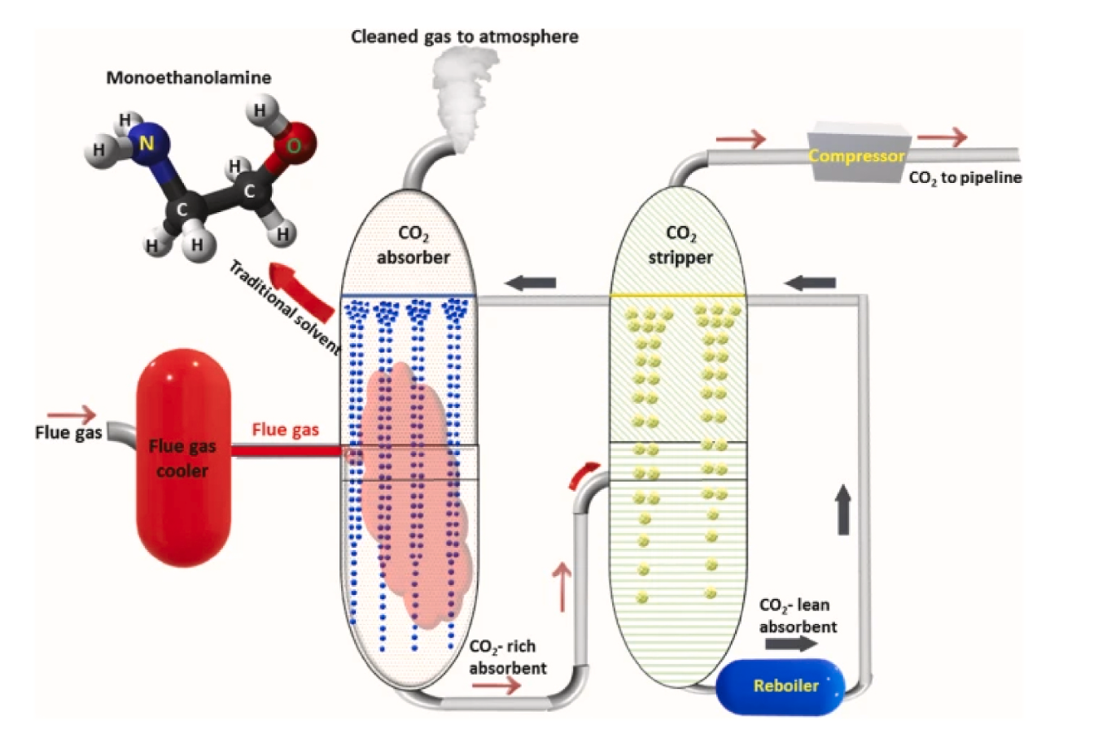
Hình 1.1. Thu giữ carbon sau khi đốt [2]
1.1.3. Đốt bằng oxy tinh khiết
Trong công nghệ đốt bằng oxy tinh khiết, nhiên liệu được đốt trong môi trường giàu oxy thay vì không khí, do đó khí thải tạo ra chủ yếu chỉ gồm CO₂ và hơi nước. Khi hơi nước được ngưng tụ, dòng khí còn lại gần như là CO₂ tinh khiết. Phương pháp này có ưu điểm là cho phép tách CO₂ một cách dễ dàng và hiệu quả, đồng thời tổn thất năng lượng thấp hơn so với thu giữ sau đốt, chỉ khoảng 4% so với 8–12% của các hệ thống sau đốt. Tuy nhiên, nhược điểm lớn của công nghệ này là việc sản xuất oxy tinh khiết rất tốn năng lượng và chi phí, do thường phải sử dụng quá trình chưng cất lạnh sâu (cryogenic distillation).
1.1.4. Những tiến bộ gần đây trong công nghệ thu giữ
Các hệ thống CCS hiện đại có khả năng thu giữ khoảng 85–95% lượng CO₂ phát thải, tuy nhiên điều này đi kèm với việc tăng tiêu thụ năng lượng của nhà máy từ 10 đến 40%, làm giảm hiệu suất tổng thể. Những cải tiến quan trọng trong lĩnh vực này bao gồm việc phát triển các dung môi và vật liệu hấp phụ mới như MOFs, zeolite và chất lỏng ion, cũng như các loại màng lọc CO₂ hiệu suất cao, kỹ thuật tách lạnh sâu và các hệ thống lai kết hợp nhiều công nghệ. Những vật liệu và phương pháp này cho phép hấp thụ CO₂ tốt hơn, tiêu tốn ít năng lượng hơn cho quá trình tái sinh và có độ bền cũng như độ chọn lọc cao hơn so với dung môi MEA truyền thống.
1.1.5. Thách thức và hạn chế
Mặc dù đã đạt được nhiều tiến bộ, các công nghệ thu giữ carbon vẫn phải đối mặt với nhiều thách thức lớn. Chi phí thu giữ, nén, vận chuyển và lưu trữ CO₂ vẫn còn rất cao, thường ở mức 50–100 USD cho mỗi tấn CO₂. Việc tích hợp CCS vào nhà máy điện cũng làm giảm hiệu suất phát điện khoảng 20–30%, gây ra tổn thất năng lượng đáng kể theo các đánh giá của IEA. Ngoài ra, việc lưu trữ CO₂ trong các tầng địa chất tiềm ẩn nguy cơ rò rỉ, có thể dẫn đến axit hóa nước ngầm, giải phóng kim loại nặng và làm suy giảm hiệu quả giảm phát thải. Việc áp dụng CCS cho lĩnh vực giao thông vận tải cũng gặp nhiều khó khăn do các nguồn phát thải phân tán và di động, trong khi các hệ thống thu giữ trên phương tiện vẫn đang trong giai đoạn nghiên cứu. Bên cạnh đó, các lo ngại của cộng đồng về an toàn và môi trường cũng tạo ra những rào cản xã hội đối với việc triển khai các cơ sở lưu trữ CO₂.

1.2. Sử dụng Carbon
Khác với lưu trữ CO₂ đơn thuần, các chiến lược sử dụng CO₂ tìm cách biến CO₂ – vốn là chất thải – thành nguyên liệu đầu vào cho sản xuất nhiên liệu, hóa chất và vật liệu. Điều này góp phần xây dựng mô hình kinh tế tuần hoàn carbon, trong đó carbon được tái sử dụng thay vì bị thải ra môi trường. Các phương pháp sử dụng CO₂ hiện nay có thể chia thành bốn nhóm chính: hóa học, sinh học, khoáng hóa và các ứng dụng trực tiếp như trong ngành đồ uống.

1.2.1. Sử dụng CO₂ bằng con đường hóa học
CO₂ có thể được chuyển hóa thành nhiều sản phẩm có giá trị kinh tế, bao gồm urê, methanol, axit formic, cacbonat vòng, polyme và nhiên liệu tổng hợp. Tuy nhiên, CO₂ là một phân tử rất ổn định về mặt nhiệt động, do đó cần năng lượng cao và hệ xúc tác hiệu quả để kích hoạt phản ứng.

1.2.1.1. Chuyển hóa xúc tác
CO₂ có thể được chuyển hóa bằng các phương pháp nhiệt hóa, điện hóa, quang hóa và sinh hóa. Trong số đó, điện xúc tác và nhiệt xúc tác là hai hướng nổi bật:
- Điện xúc tác cho phép chuyển CO₂ thành CO, methane, methanol, ethylene hoặc formate. Các kim loại như Cu, Ag, Au và các vật liệu mới như graphene pha tạp, MOFs và vật liệu nano đã cho thấy khả năng chọn lọc và hiệu suất cao.
- Nhiệt xúc tác cho phép thực hiện các phản ứng như phản ứng chuyển đổi nước–khí đảo (RWGS) để tạo syngas, từ đó sản xuất nhiên liệu thông qua quy trình Fischer–Tropsch.

1.2.1.2. Hydro hóa CO₂
CO₂ có thể phản ứng với hydro để tạo ra methanol, methane, olefin nhẹ và các hydrocarbon khác. Quá trình này đặc biệt hiệu quả khi hydro được sản xuất từ năng lượng tái tạo (công nghệ power-to-fuel). Các xúc tác như Cu/ZnO/Al₂O₃, In₂O₃/ZrO₂, Ru, Fe và Co được sử dụng rộng rãi để kiểm soát tính chọn lọc và hiệu suất phản ứng.

1.2.1.3. Đồng trùng hợp CO₂ với hydrocarbon
CO₂ có thể được đồng trùng hợp với epoxide để tạo ra polycarbonate và polyol, dùng trong sản xuất nhựa và polyurethane. Các polyme này có thể chứa tới 50% CO₂, góp phần giảm tiêu thụ nguyên liệu hóa thạch. Tuy nhiên, hạn chế lớn hiện nay là hoạt tính xúc tác còn thấp và tính chất cơ học của polyme chưa tối ưu.

1.2.1.4. Chuyển CO₂ thành urê
Urê – loại phân bón quan trọng nhất thế giới – được sản xuất từ CO₂ và NH₃. Một số quy trình mới đề xuất sử dụng CO₂ thu giữ từ khí thải và hydro tái tạo nhằm giảm đáng kể phát thải khí nhà kính trong sản xuất urê. Tuy nhiên, các hệ thống này hiện vẫn chủ yếu ở mức thử nghiệm.

1.2.2. Sử dụng CO₂ bằng con đường sinh học
Vi tảo có khả năng hấp thụ CO₂ thông qua quang hợp và chuyển nó thành sinh khối giàu lipid, carbohydrate và protein. Trung bình, 1 tấn vi tảo có thể cố định khoảng 1,8 tấn CO₂. Sinh khối vi tảo có thể được sử dụng để sản xuất nhiên liệu sinh học, thực phẩm, thức ăn chăn nuôi và hóa chất sinh học. Đặc biệt, lipid vi tảo là nguyên liệu lý tưởng cho biodiesel, trong khi carbohydrate có thể lên men để sản xuất bioethanol.
Nhược điểm chính của công nghệ này là chi phí cao và yêu cầu diện tích hoặc thể tích phản ứng lớn, nhưng về lâu dài nó mang lại lợi ích kép về môi trường và kinh tế.

1.2.3. Sử dụng CO₂ thông qua khoáng hóa
CO₂ có thể phản ứng với các oxit kim loại kiềm như CaO và MgO để tạo thành các cacbonat ổn định, qua đó lưu trữ CO₂ vĩnh viễn. Hai con đường chính gồm:
- Khoáng hóa trực tiếp, mô phỏng phong hóa tự nhiên nhưng phản ứng chậm.
- Khoáng hóa gián tiếp, sử dụng hóa chất trung gian để tăng tốc phản ứng.
Việc sử dụng chất thải công nghiệp (tro bay, xỉ thép, xỉ lò cao) để khoáng hóa CO₂ không chỉ giúp giảm phát thải mà còn tạo ra vật liệu xây dựng có giá trị. Tuy nhiên, chi phí nghiền, gia nhiệt và vận hành vẫn là rào cản lớn.

1.2.4. CO₂ trong ngành đồ uống
CO₂ được sử dụng rộng rãi trong ngành đồ uống để tạo gas, điều chỉnh vị và ổn định vi sinh. Nhu cầu CO₂ thực phẩm toàn cầu lên tới hàng triệu tấn mỗi năm, tạo ra một thị trường lớn cho CO₂ thu giữ. Việc sử dụng CO₂ tái chế trong đồ uống giúp giảm phát thải và nâng cao hình ảnh bền vững của doanh nghiệp, dù vẫn cần kiểm soát nghiêm ngặt độ tinh khiết.

1.2.5. Ứng dụng CO2 vào công nghệ mới
Các công nghệ như MOFs, xúc tác điện hóa tiên tiến, quang xúc tác và sinh xúc tác đang mở ra những con đường mới để chuyển CO₂ thành nhiên liệu, hóa chất và vật liệu. Chúng hứa hẹn giảm chi phí và tăng hiệu suất so với các công nghệ truyền thống.
Việc sử dụng CO₂ mang lại hai lợi ích song song: giảm phát thải khí nhà kính và tạo ra giá trị kinh tế. Nó giúp chuyển CO₂ từ chất thải thành tài nguyên, thúc đẩy đổi mới công nghệ, tạo việc làm, đa dạng hóa sản phẩm và tăng tính cạnh tranh kinh tế. Về môi trường, CCU góp phần giảm sự phụ thuộc vào nhiên liệu hóa thạch, hỗ trợ mục tiêu trung hòa carbon và phát triển bền vững.
1.2.6. Việc sử dụng CO2 trong ngành dầu khí và năng lượng
Trong ngành dầu khí, CCU đặc biệt quan trọng vì CO₂ vừa có thể được sử dụng trực tiếp trong khai thác, vừa là nguyên liệu để sản xuất nhiên liệu thế hệ mới. Trong khi đó, trong hệ thống năng lượng tái tạo, CO₂ đóng vai trò như một vector lưu trữ năng lượng, giúp chuyển điện tái tạo dư thừa thành các dạng nhiên liệu và hóa chất có thể lưu trữ và vận chuyển dễ dàng.
1.2.6.1. Sử dụng CO₂ như một tác nhân gia tăng thu hồi dầu trong thu hồi dầu tăng cường (CO₂-EOR)
Một trong những ứng dụng công nghiệp lớn nhất và trưởng thành nhất của CO₂ hiện nay là Enhanced Oil Recovery (EOR). Trong công nghệ này, CO₂ được nén và bơm vào các vỉa dầu đã suy giảm áp suất, nơi nó hòa tan vào dầu, làm giảm độ nhớt, tăng độ giãn nở của dầu và cải thiện khả năng dịch chuyển của pha dầu trong môi trường rỗng. Nhờ đó, hệ số thu hồi dầu có thể tăng thêm từ 5–20% so với khai thác thông thường [3].
Điểm then chốt về mặt khí hậu là một phần đáng kể CO₂ được bơm vào vỉa sẽ bị giữ lại trong cấu trúc địa chất trong thời gian dài, biến CO₂-EOR thành một hình thức kết hợp giữa sử dụng và lưu trữ CO₂ (CCUS). Do đó, công nghệ này cho phép ngành dầu khí duy trì sản lượng trong khi giảm cường độ carbon trên mỗi thùng dầu khai thác, tạo ra một con đường chuyển tiếp quan trọng hướng tới hệ thống năng lượng carbon thấp.
1.1.6.2. Sử dụng CO₂ làm nguyên liệu cho nhiên liệu tổng hợp trong ngành năng lượng
Ngoài EOR, vai trò chiến lược hơn của CO₂ trong ngành năng lượng nằm ở việc chuyển hóa CO₂ thành nhiên liệu tổng hợp. CO₂ có thể được kết hợp với hydro để tạo ra một loạt nhiên liệu lỏng và khí, bao gồm methane, methanol, diesel tổng hợp và nhiên liệu hàng không bền vững (SAF).
Khi hydro được sản xuất từ điện tái tạo (gọi là hydro xanh), chuỗi công nghệ:
điện tái tạo → H₂ → CO₂ → nhiên liệu tạo nên hệ thống Power-to-Fuel (PtF), cho phép lưu trữ năng lượng tái tạo dưới dạng nhiên liệu hóa học có mật độ năng lượng cao. Điều này đặc biệt quan trọng vì điện gió và mặt trời có tính gián đoạn, trong khi nhiên liệu lỏng có thể được lưu trữ, vận chuyển và sử dụng trong các lĩnh vực khó điện hóa như hàng không, vận tải biển và công nghiệp nặng.
Các quá trình then chốt bao gồm phản ứng chuyển đổi nước–khí đảo (RWGS) để tạo syngas, tiếp theo là tổng hợp Fischer–Tropsch hoặc tổng hợp methanol. Về bản chất, đây là phiên bản carbon thấp của chuỗi công nghệ dầu khí truyền thống, trong đó CO₂ tái chế thay thế cho carbon từ dầu thô.
1.1.6.3. Hydro hóa CO₂ và hóa học dầu khí thế hệ mới
Trong các lò phản ứng xúc tác, CO₂ có thể được hydro hóa để tạo ra methane (e-gas), methanol và olefin. Methanol đặc biệt quan trọng vì nó vừa là nhiên liệu, vừa là nguyên liệu trung gian cho sản xuất xăng tổng hợp, nhựa và hóa chất.
Đối với ngành dầu khí, các công nghệ này cho phép chuyển dịch từ mô hình “khai thác–đốt” sang mô hình “thu giữ–tái tổng hợp”, trong đó CO₂ phát thải từ nhà máy điện, nhà máy lọc dầu hoặc xi măng được thu giữ và quay trở lại chuỗi sản xuất nhiên liệu. Điều này biến CO₂ thành một phần của chu trình carbon khép kín trong hệ thống năng lượng.
1.2.6.4. CO₂ và lưu trữ năng lượng tái tạo
Trong hệ thống năng lượng tương lai có tỷ lệ cao điện tái tạo, CO₂ đóng vai trò như một tác nhân trung gian để lưu trữ và vận chuyển năng lượng. Việc chuyển điện dư thừa thành nhiên liệu dựa trên CO₂ giúp khắc phục các hạn chế của pin và lưới điện, đồng thời tận dụng cơ sở hạ tầng hiện có của ngành dầu khí (đường ống, bồn chứa, tàu chở nhiên liệu).

1.3. Lưu trữ CO2
Lưu trữ carbon là trụ cột không thể thiếu của chuỗi giá trị CCUS, bởi chỉ khi CO₂ được cô lập dài hạn khỏi khí quyển thì lợi ích khí hậu của việc thu giữ carbon mới được đảm bảo. Không giống các hình thức sử dụng CO₂ có thể dẫn tới phát thải trở lại, lưu trữ carbon nhằm mục tiêu cách ly CO₂ khỏi chu trình carbon trong thời gian hàng thế kỷ đến hàng thiên niên kỷ. Trong bối cảnh các ngành công nghiệp nặng như nhiệt điện, xi măng, thép và lọc – hóa dầu vẫn khó thay thế hoàn toàn bằng công nghệ phát thải thấp, lưu trữ carbon địa chất được xem là giải pháp trung tâm để đạt mục tiêu phát thải ròng bằng không.
Các giải pháp lưu trữ carbon hiện nay tập trung chủ yếu vào việc bơm CO₂ đã nén vào các cấu trúc địa chất sâu, nơi nó được giữ lại nhờ các cơ chế vật lý, hóa học và địa hóa. Hiệu quả của lưu trữ phụ thuộc vào điều kiện địa chất, công nghệ bơm ép, hệ thống giám sát và khuôn khổ pháp lý đi kèm.
Tầng chứa nước mặn sâu là các cấu trúc đá xốp nằm sâu trong lòng đất, chứa nước muối có độ mặn cao, không phù hợp cho sinh hoạt hoặc nông nghiệp. Đây được xem là phương án lưu trữ CO₂ có tiềm năng lớn nhất về mặt dung tích toàn cầu, do phân bố rộng khắp và không cạnh tranh với tài nguyên nước ngọt.
CO₂ được nén ở trạng thái siêu tới hạn và bơm vào tầng đá chứa. Sau khi bơm, CO₂ được giữ lại thông qua bốn cơ chế chính:
- Bẫy cấu trúc và địa tầng: CO₂ bị giữ dưới các lớp đá chắn (cap rock) không thấm;
- Bẫy dư (residual trapping): CO₂ bị giữ lại trong các lỗ rỗng do lực mao dẫn.
- Hòa tan trong nước muối: CO₂ dần hòa tan, làm tăng mật độ dung dịch và giảm xu hướng di chuyển lên trên.
- Khoáng hóa (mineral trapping): CO₂ phản ứng với khoáng vật trong đá tạo thành carbonat ổn định.
Ưu điểm chính của tầng chứa nước mặn là dung tích lưu trữ rất lớn và khả năng cô lập dài hạn. Tuy nhiên, hạn chế nằm ở việc thiếu dữ liệu chi tiết về tính chất địa chất tại nhiều khu vực và chi phí khảo sát ban đầu cao.
Các mỏ dầu khí đã khai thác cạn là một trong những lựa chọn lưu trữ CO₂ hấp dẫn nhất trong giai đoạn đầu của CCUS. Các mỏ này có nhiều lợi thế kỹ thuật: cấu trúc địa chất đã được khảo sát kỹ, khả năng giữ chất lưu đã được chứng minh trong hàng triệu năm, và có sẵn hạ tầng giếng khoan, đường ống.
CO₂ có thể được bơm vào các mỏ này với hai mục tiêu song song:
- Lưu trữ lâu dài;
- Tăng cường thu hồi dầu (Enhanced Oil Recovery – EOR), trong đó CO₂ giúp giảm độ nhớt của dầu, cải thiện khả năng dịch chuyển và làm tăng hệ số thu hồi.
Mặc dù EOR giúp cải thiện tính kinh tế của dự án CCUS, nó cũng đặt ra câu hỏi về lợi ích khí hậu ròng, vì dầu bổ sung thu được khi bị đốt sẽ phát thải CO₂. Do đó, hiệu quả khí hậu phụ thuộc vào tỷ lệ CO₂ được lưu trữ vĩnh viễn so với lượng phát thải từ dầu khai thác thêm.

CHƯƠNG 2

CÁC THIẾT BỊ CHÍNH TRONG HỆ THỐNG CCUS

Các thiết bị chính được kể đến trong hệ thống CCUS là nhóm thiết bị trực tiếp tham gia vào các quá trình thu giữ, nén, vận chuyển, sử dụng và lưu trữ CO2, bao gồm:
- Thiết bị thu giữ CO2;
- Thiết bị nén và xử lý CO2;
- Hệ thống thiết bị vận chuyển CO2;
- Thiết bị sử dụng CO2;
- Thiết bị lưu trữ CO2.

2.1. Thiết bị thu giữ CO2
2.1.1. Nhóm thiết bị hấp thụ bằng dung môi
Đây là công nghệ được triển khai nhiều nhất trong các dự án CCUS công nghiệp.
2.1.1.1. Tháp hấp thụ CO2 (CO2 absorber)
Tháp hấp thụ CO₂ là thiết bị trung tâm trong các hệ thống thu giữ carbon bằng dung môi, được sử dụng rộng rãi trong các nhà máy điện, cơ sở xử lý khí thiên nhiên và các tổ hợp sản xuất hydro trong ngành dầu khí và năng lượng.
Về mặt cấu tạo, tháp thường có dạng hình trụ đứng, chế tạo từ thép chịu ăn mòn, bên trong được bố trí các bộ phận phân phối khí và dung môi, cùng với hệ thống vật liệu tiếp xúc như mâm hoặc lớp đệm nhằm tối đa hóa diện tích bề mặt tiếp xúc giữa pha khí và pha lỏng [4].
Dòng khí thải chứa CO₂ được đưa vào từ đáy tháp và đi lên, trong khi dung môi hấp thụ, thường là các dung dịch amine như monoethanolamine (MEA), methyldiethanolamine (MDEA) hoặc dung môi pha trộn, được phun từ đỉnh tháp và chảy xuống theo chiều ngược lại. Sự tiếp xúc ngược dòng này tạo điều kiện thuận lợi cho quá trình truyền khối và phản ứng hóa học giữa CO₂ trong khí và dung môi lỏng. Trong vùng tiếp xúc, CO₂ khuếch tán từ pha khí vào pha lỏng và phản ứng với nhóm amine để tạo thành các dạng ion như bicarbonate hoặc carbamate, qua đó bị giữ lại trong dung môi. Sau khi đi qua toàn bộ vùng hấp thụ, dòng khí đã được loại bỏ phần lớn CO₂ sẽ thoát ra ở đỉnh tháp, trong khi dung môi giàu CO₂ được thu ở đáy tháp và đưa sang tháp tái sinh để giải phóng CO₂ và tái sử dụng dung môi. Nhờ cơ chế này, tháp hấp thụ cho phép tách CO₂ với hiệu suất cao, thường đạt 85–95%, và đóng vai trò quyết định đối với hiệu quả kỹ thuật cũng như mức tiêu thụ năng lượng của toàn bộ hệ thống CCUS.
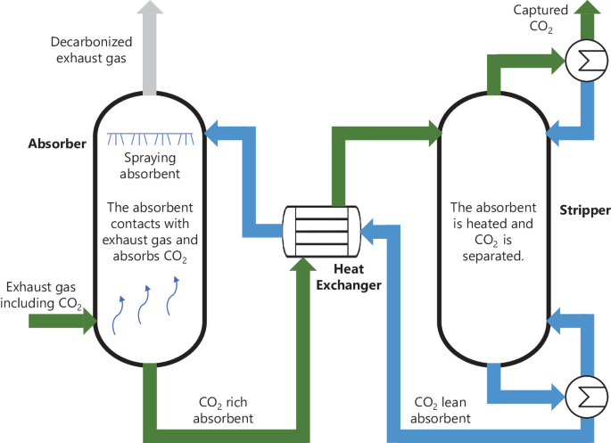
Hình 2.1. Tháp hấp thụ CO2
2.1.1.2. Tháp tái sinh dung môi (Stripper/Regenerator)
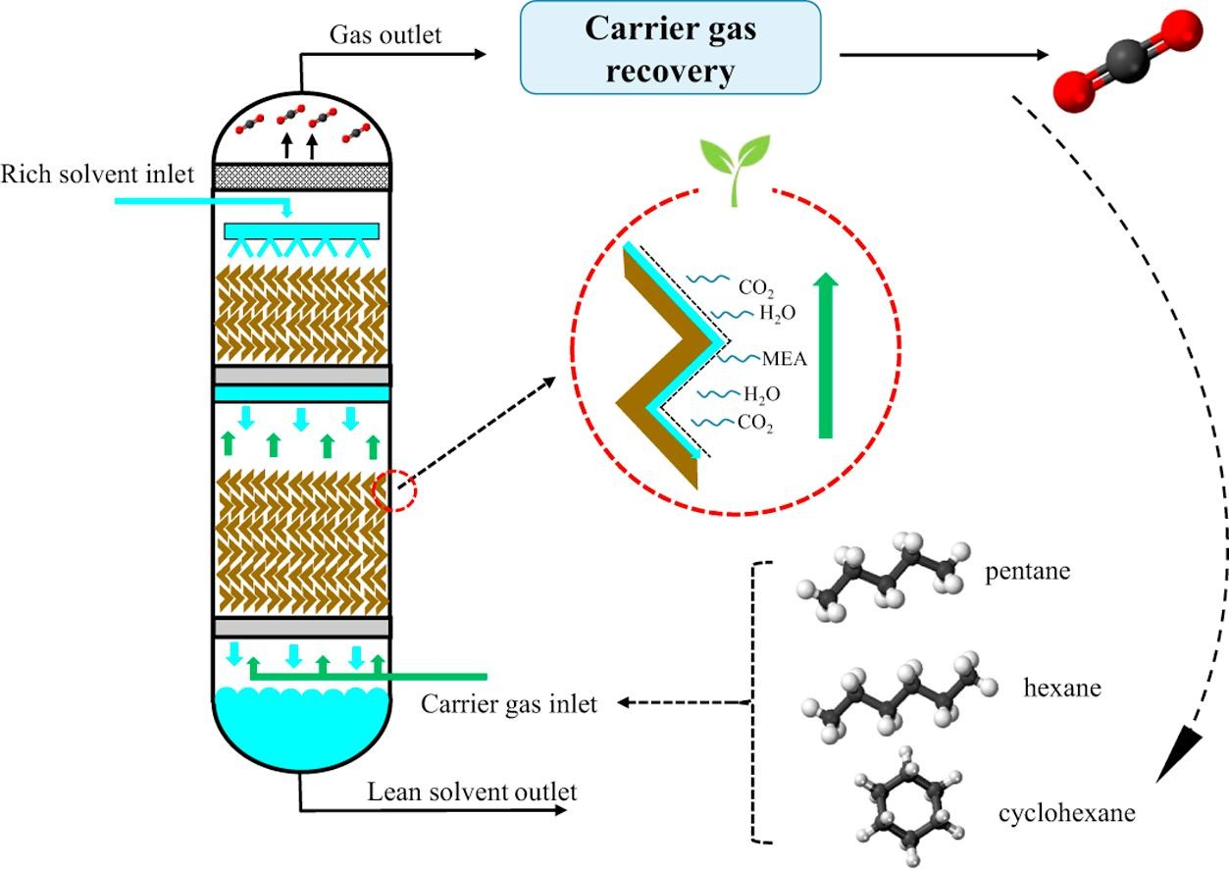
Hình 2.2. Tháp tái sinh dung môi
Tháp tái sinh dung môi (stripper hoặc regenerator) là thiết bị then chốt trong hệ thống thu giữ CO₂ bằng dung môi, có chức năng tách CO₂ đã được hấp thụ ra khỏi dung môi để tái sử dụng trong chu trình khép kín [5]. Dung môi giàu CO₂ được đưa từ đáy tháp hấp thụ sang tháp tái sinh, thường sau khi đi qua bộ trao đổi nhiệt để thu hồi nhiệt. Bên trong tháp tái sinh, dung môi chảy ngược chiều với dòng hơi nước hoặc hơi bốc lên từ reboiler đặt ở đáy tháp. Nhiệt cung cấp từ reboiler làm tăng nhiệt độ dung môi, phá vỡ các liên kết hóa học giữa CO₂ và các nhóm chức của dung môi amine, qua đó giải phóng CO₂ khỏi pha lỏng. CO₂ được tách ra cùng với hơi nước và đi lên phía đỉnh tháp, sau đó được làm lạnh để ngưng tụ hơi nước và thu hồi dòng CO₂ có độ tinh khiết cao, sẵn sàng cho các công đoạn nén, vận chuyển hoặc lưu trữ. Phần dung môi sau khi được giải phóng CO₂, gọi là dung môi “nghèo” CO₂ (lean solvent), được thu ở đáy tháp, làm nguội và tuần hoàn trở lại tháp hấp thụ để tiếp tục chu trình thu giữ. Quá trình tái sinh này đóng vai trò quyết định đối với hiệu suất năng lượng và chi phí vận hành của toàn bộ hệ thống CCUS, do tiêu thụ nhiệt tại reboiler chiếm phần lớn năng lượng trong công nghệ thu giữ CO₂ bằng dung môi.
2.1.1.3. Thiết bị trao đổi nhiệt dung môi
Về cấu tạo, thiết bị trao đổi nhiệt dung môi thường có dạng bộ trao đổi nhiệt ống chùm (shell-and-tube) hoặc bộ trao đổi nhiệt dạng tấm, được chế tạo từ vật liệu chịu ăn mòn phù hợp với dung môi amine. Một dòng dung môi giàu CO₂ (rich solvent) từ đáy tháp hấp thụ đi vào thiết bị và được gia nhiệt, trong khi dòng dung môi nghèo CO₂ (lean solvent) từ đáy tháp tái sinh, có nhiệt độ cao, đi theo chiều ngược lại và truyền nhiệt cho dòng rich solvent. Cấu hình này cho phép truyền nhiệt gián tiếp giữa hai dòng dung môi mà không xảy ra trộn lẫn.
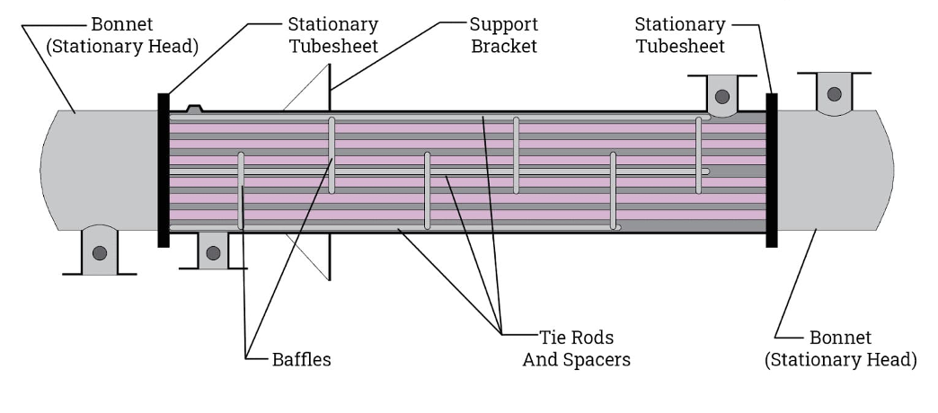
Hình 2.3. Thiết bị trao đổi nhiệt dung môi
Về nguyên lý làm việc, khi dung môi giàu CO₂ được gia nhiệt trước khi đi vào tháp tái sinh, năng lượng cần cung cấp từ reboiler giảm đáng kể do dung môi đã đạt tới mức nhiệt độ gần với điều kiện tái sinh. Đồng thời, dòng dung môi nghèo CO₂ sau khi rời tháp tái sinh được làm nguội thông qua việc truyền nhiệt cho dòng dung môi giàu CO₂, giúp đưa nhiệt độ của nó về mức thích hợp trước khi quay trở lại tháp hấp thụ. Nhờ cơ chế thu hồi nhiệt này, thiết bị trao đổi nhiệt dung môi góp phần nâng cao hiệu suất năng lượng tổng thể của hệ thống CCUS, giảm tiêu thụ hơi nước và chi phí vận hành, đồng thời cải thiện tính kinh tế của công nghệ thu giữ CO₂ bằng dung môi.
2.1.1.4. Thiết bị chưng cất lại (Reboiler)
Thiết bị chưng cất lại (Reboiler) là bộ phận cung cấp nhiệt cho tháp tái sinh dung môi (stripper/regenerator) trong hệ thống thu giữ CO₂ bằng dung môi, có vai trò quyết định trong việc tách CO₂ ra khỏi dung môi sau khi đã hấp thụ.
Về cấu tạo, reboiler thường là thiết bị trao đổi nhiệt kiểu vỏ – ống hoặc kiểu đun sôi tuần hoàn, trong đó một phía là dung môi giàu CO₂ từ đáy tháp tái sinh, phía còn lại là tác nhân gia nhiệt, thường là hơi nước bão hòa hoặc dầu tải nhiệt. Dung môi đi qua vùng trao đổi nhiệt sẽ được gia nhiệt đến nhiệt độ tái sinh (thường 100–130°C đối với dung môi amine), làm cho các liên kết hóa học giữa CO₂ và dung môi bị phá vỡ [6].
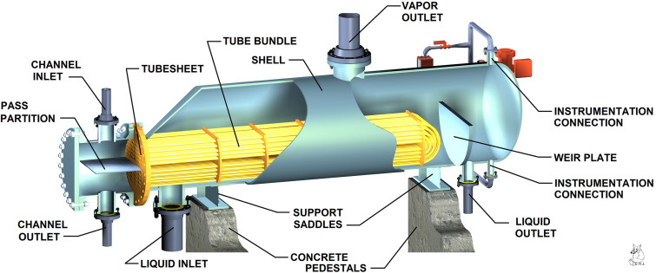
Hình 2.4. Thiết bị chưng cất lại
Về nguyên lý làm việc, khi dung môi giàu CO₂ được đưa vào reboiler, nhiệt cung cấp làm cho một phần dung môi và nước trong dung dịch sôi và tạo ra dòng hơi đi lên tháp tái sinh. Dòng hơi này đóng vai trò vừa là nguồn nhiệt vừa là tác nhân “kéo” CO₂ ra khỏi pha lỏng, giúp CO₂ được giải phóng và di chuyển lên đỉnh tháp. Phần dung môi còn lại sau khi bị tách CO₂ trở thành dung môi nghèo CO₂ (lean solvent) và được tuần hoàn trở lại tháp hấp thụ sau khi được làm nguội.
Do tiêu thụ phần lớn năng lượng của toàn bộ hệ thống thu giữ CO₂ tập trung ở reboiler, thiết bị này có ảnh hưởng trực tiếp đến hiệu suất năng lượng, chi phí vận hành và tính khả thi kinh tế của công nghệ CCUS.
2.1.2. Tháp hấp phụ CO2 (PSA/VSA/TSA)
Tháp hấp phụ CO₂ là thiết bị phân tách khí hoạt động dựa trên hiện tượng hấp phụ bề mặt của CO₂ lên các vật liệu rắn có tính chọn lọc cao, như zeolite, than hoạt tính hoặc các khung hữu cơ–vô cơ (MOFs).
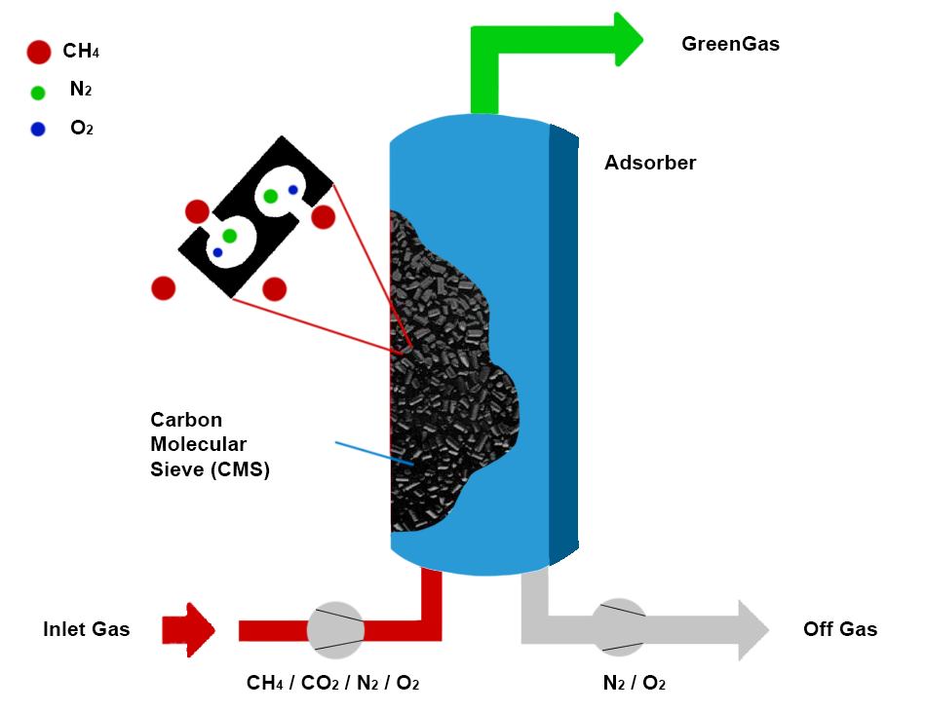
Hình 2.5. Tháp hấp phụ CO2
Trong hệ thống thu giữ CO₂, tháp hấp phụ thường có dạng cột trụ chứa một hoặc nhiều lớp vật liệu hấp phụ được định hình và nén chặt nhằm tối đa hóa diện tích bề mặt tiếp xúc. Dòng khí chứa CO₂ được dẫn vào tháp và đi qua lớp vật liệu hấp phụ, tại đó các phân tử CO₂ bị giữ lại trên bề mặt rắn nhờ các tương tác vật lý và hóa học, trong khi các thành phần khí khác như N₂, O₂ hoặc H₂ có ái lực thấp hơn sẽ tiếp tục đi qua, tạo thành dòng khí đã được làm sạch [7]. Khi vật liệu hấp phụ dần đạt đến trạng thái bão hòa CO₂, hệ thống chuyển sang giai đoạn tái sinh nhằm phục hồi khả năng hấp phụ của vật liệu. Quá trình tái sinh có thể được thực hiện bằng cách giảm áp suất (Pressure Swing Adsorption – PSA), tạo chân không (Vacuum Swing Adsorption – VSA) hoặc tăng nhiệt độ (Temperature Swing Adsorption – TSA), qua đó làm giảm ái lực giữa CO₂ và bề mặt vật liệu, giúp CO₂ được giải phóng và thu hồi ở dạng dòng khí đậm đặc.
Sau tái sinh, vật liệu hấp phụ được đưa trở lại trạng thái ban đầu và tiếp tục chu trình thu giữ. Nhờ khả năng vận hành linh hoạt và hiệu quả cao đối với các dòng khí có nồng độ CO₂ trung bình đến cao, tháp hấp phụ đóng vai trò quan trọng trong nhiều hệ thống CCUS, đặc biệt trong xử lý khí thiên nhiên, sản xuất hydro và các ứng dụng công nghiệp năng lượng.
2.1.3. Thiết bị chứa màng phân tách CO2 – Module màng CO2
Thiết bị chứa màng phân tách CO₂ (CO₂ membrane module) là một trong những công nghệ quan trọng trong thu giữ và tách CO₂, đặc biệt phổ biến trong xử lý khí thiên nhiên, sản xuất hydro và các hệ thống CCUS tiền đốt (pre-combustion).
Về cấu tạo, module màng CO₂ bao gồm một tập hợp lớn các sợi màng rỗng (hollow fiber) hoặc màng phẳng được sắp xếp trong một vỏ áp lực kín. Các màng này được chế tạo từ vật liệu polymer, gốm hoặc composite có tính thấm chọn lọc cao đối với CO₂. Bên trong module được chia thành hai vùng chính: vùng dòng khí cấp (feed side), nơi hỗn hợp khí chứa CO₂ đi vào, và vùng thấm qua (permeate side), nơi CO₂ sau khi xuyên qua màng được thu hồi. Phần còn lại của dòng khí, giàu các thành phần ít thấm hơn như CH₄, N₂ hoặc H₂, được thu ở phía không thấm (retentate side) [8].
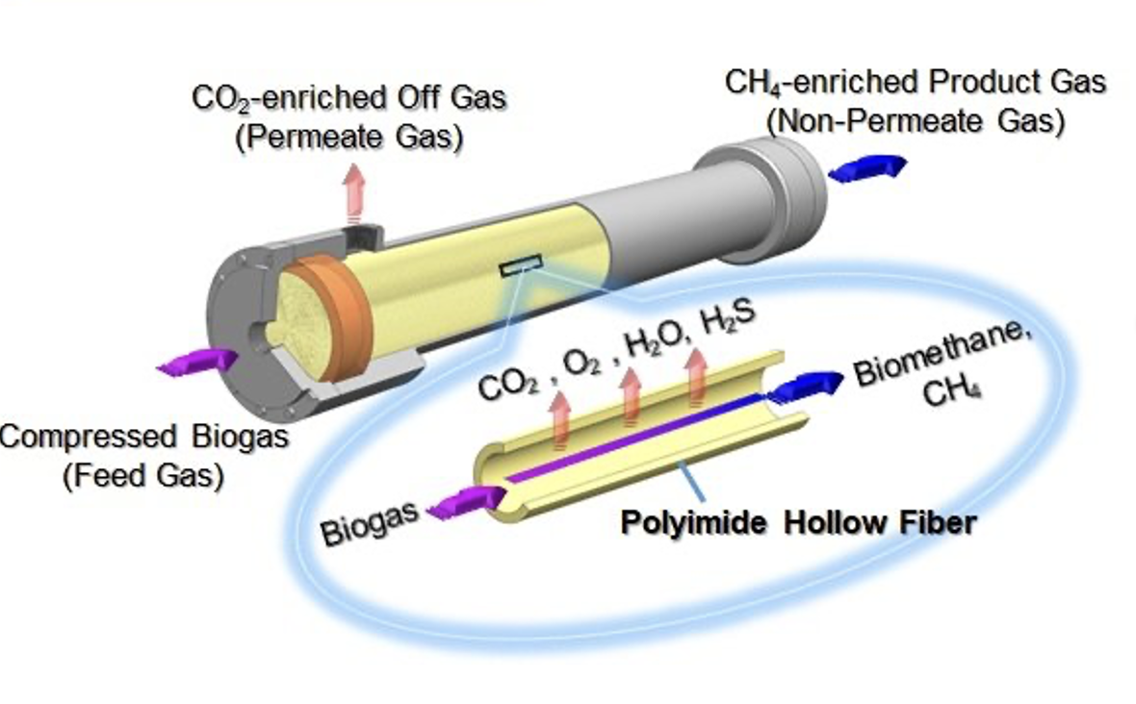
Hình 2.6. Thiết bị chứa màng phân tách CO2
Về nguyên lý làm việc, sự phân tách CO₂ dựa trên sự khác biệt về độ hòa tan và khả năng khuếch tán của các khí trong vật liệu màng. Khi dòng khí có áp suất cao tiếp xúc với bề mặt màng, CO₂, do có độ hòa tan và hệ số khuếch tán lớn hơn, sẽ đi qua màng nhanh hơn so với các khí khác. Chênh lệch áp suất giữa hai phía của màng tạo ra động lực truyền khối, khiến CO₂ khuếch tán qua màng và được thu hồi ở phía permeate, trong khi dòng khí nghèo CO₂ tiếp tục chảy ở phía retentate. Nhờ cơ chế này, module màng cho phép tách CO₂ liên tục, không cần dung môi hoặc tái sinh nhiệt, dẫn đến hệ thống gọn nhẹ, khởi động nhanh và chi phí vận hành thấp.
Trong các ứng dụng dầu khí và năng lượng, module màng CO₂ thường được sử dụng để loại bỏ CO₂ khỏi khí thiên nhiên, nâng cao hàm lượng CH₄ trước khi hóa lỏng hoặc vận chuyển, cũng như trong các tổ hợp sản xuất hydro và amoniac để tạo ra dòng CO₂ đậm đặc phục vụ cho lưu trữ hoặc sử dụng trong CCUS.
2.1.4. Thiết bị chuyển hoá khí (shift reactor)
Thiết bị chuyển hóa khí (shift reactor) là thiết bị dùng để chuyển đổi khí CO trong khí tổng hợp thành CO₂ và H₂ thông qua phản ứng chuyển hóa khí–nước. Thiết bị thường có dạng bình trụ chịu áp suất, bên trong chứa lớp xúc tác như Fe–Cr hoặc Cu–Zn–Al.
Hỗn hợp khí CO và hơi nước được đưa vào thiết bị và đi qua lớp xúc tác ở nhiệt độ và áp suất thích hợp. Tại đây xảy ra phản ứng CO + H₂O ⇌ CO₂ + H₂, là phản ứng tỏa nhiệt. Quá trình này làm giảm hàm lượng CO và tăng hàm lượng CO₂ cũng như H₂ trong dòng khí.
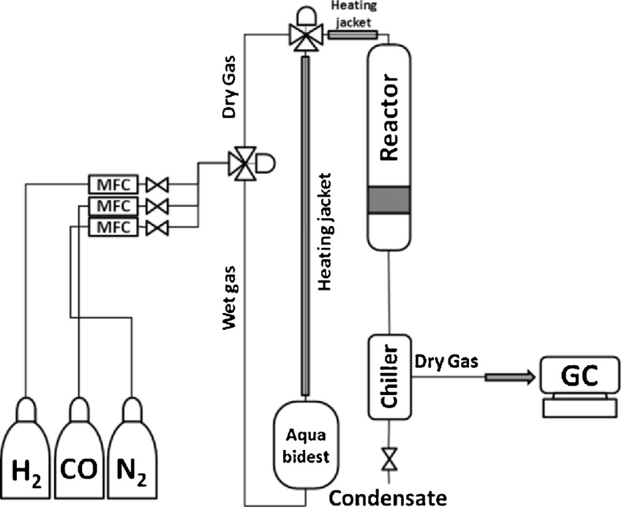
Hình 2.7. Sơ đồ dạng fixed-bed reactor (bình phản ứng tầng xúc tác cố định) dùng phổ biến trong thực tế
Trong các hệ thống công nghiệp, phản ứng thường được thực hiện qua hai giai đoạn nhiệt độ cao và thấp để đạt hiệu suất chuyển hóa cao. Sau chuyển hóa, dòng khí thu được giàu hydro và CO₂. CO₂ khi đó dễ dàng được tách ra bằng các công nghệ CCUS. Nhờ vậy, thiết bị chuyển hóa khí đóng vai trò quan trọng trong các hệ thống sản xuất hydro và thu giữ CO₂ tiền đốt.
2.1.5. Tháp tách CO₂
Một tháp tách CO₂ điển hình có dạng cột trụ đứng, bên trong chứa vật liệu tiếp xúc (mâm hoặc đệm đối với hấp thụ, lớp vật liệu rắn đối với hấp phụ). Dòng khí chứa CO₂ được đưa vào tháp, tiếp xúc với pha tách (dung môi hoặc vật liệu hấp phụ), nhờ đó CO₂ bị giữ lại trong khi các khí khác đi qua. Tháp được trang bị hệ phân phối dòng, bộ tách giọt, cửa ra khí sạch và cửa ra CO₂ hoặc dung môi giàu CO₂.
Khi khí đi qua tháp, CO₂ được tách ra nhờ phản ứng hóa học với dung môi (trong tháp hấp thụ), tương tác bề mặt (trong tháp hấp phụ) hoặc hòa tan chọn lọc (trong dung môi vật lý). Dòng CO₂ hoặc dung môi giàu CO₂ sau đó được đưa sang công đoạn tiếp theo để giải phóng CO₂ bằng gia nhiệt, giảm áp hoặc tạo chân không. Nhờ vậy, tháp tách CO₂ đóng vai trò trung tâm trong chuỗi công nghệ CCUS, quyết định hiệu suất thu giữ và độ tinh khiết của CO₂.
2.1.6. Thiết bị hoá lỏng và tách CO2
Thiết bị hóa lỏng và tách CO₂ (Cryogenic CO₂ Separation and Liquefaction Unit) là hệ thống tách CO₂ dựa trên sự khác biệt về điểm sôi và đặc tính ngưng tụ của các cấu tử trong dòng khí, được sử dụng phổ biến trong các tổ hợp LNG, sản xuất amoniac và các hệ CCUS khi dòng khí có nồng độ CO₂ cao. Về cấu tạo, hệ thống bao gồm các bộ nén, bộ trao đổi nhiệt làm lạnh sâu, van tiết lưu và thiết bị tách pha (separator), được bố trí để hạ nhiệt độ dòng khí xuống mức mà CO₂ ngưng tụ hoặc đóng băng trong khi các khí khác vẫn ở trạng thái khí.
Về nguyên lý làm việc, dòng khí chứa CO₂ được nén và làm lạnh tuần tự qua các bộ trao đổi nhiệt, đến khi đạt điều kiện nhiệt độ–áp suất thích hợp, CO₂ chuyển sang pha lỏng hoặc rắn và được tách ra khỏi hỗn hợp bằng thiết bị tách pha. Phần CO₂ thu được sau đó có thể được duy trì ở trạng thái lỏng để lưu trữ, vận chuyển hoặc tiếp tục tinh chế, trong khi dòng khí còn lại (giàu CH₄, H₂ hoặc N₂) được đưa sang các công đoạn tiếp theo. Nhờ khả năng tạo ra CO₂ có độ tinh khiết cao mà không cần dung môi, công nghệ hóa lỏng–tách CO₂ đặc biệt hiệu quả đối với các dòng khí áp suất cao và giàu CO₂ trong ngành dầu khí và năng lượng.
2.1.7. Nhóm thiết bị thu CO2 từ không khí (DAC-Direct air capture)
Nhóm thiết bị thu CO₂ trực tiếp từ không khí (Direct Air Capture – DAC) là tập hợp các công nghệ và thiết bị cho phép tách CO₂ trực tiếp từ không khí môi trường, nơi nồng độ CO₂ rất thấp (khoảng 420 ppm). Mặc dù điều kiện này làm cho quá trình thu giữ khó khăn và tiêu tốn năng lượng hơn so với thu từ khí thải công nghiệp, DAC có vai trò đặc biệt quan trọng trong các chiến lược giảm phát thải ròng và tạo phát thải âm.
Các hệ DAC thường có cấu hình công nghệ gồm các bộ thu không khí (air contactor), nơi không khí được hút qua các bề mặt hấp thụ hoặc hấp phụ CO₂. Hai nhóm công nghệ chính được sử dụng. Thứ nhất là DAC dùng dung môi lỏng, trong đó không khí đi qua các tháp phun hoặc tháp tiếp xúc chứa dung dịch kiềm (như KOH hoặc NaOH), CO₂ phản ứng hóa học với dung môi để tạo thành muối carbonate hoặc bicarbonate, sau đó dung môi được đưa vào các thiết bị tái sinh để giải phóng CO₂ tinh khiết. Thứ hai là DAC dùng vật liệu rắn, trong đó không khí tiếp xúc với các vật liệu hấp phụ có nhóm chức đặc biệt (amine gắn trên nền rắn hoặc MOF), CO₂ bị giữ lại trên bề mặt vật liệu và được giải phóng bằng gia nhiệt hoặc giảm áp.
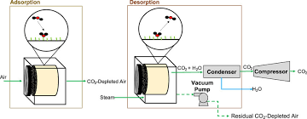
Hình 2.8. Nhóm thiết bị thu CO2 từ không khí
Nhờ khả năng hoạt động độc lập với nguồn phát thải điểm, các thiết bị DAC có thể được triển khai linh hoạt, kết hợp với lưu trữ địa chất (DACCS) hoặc sử dụng CO₂ trong tổng hợp nhiên liệu và vật liệu, qua đó góp phần trực tiếp vào việc loại bỏ CO₂ khỏi khí quyển trong các hệ thống CCUS hiện đại.
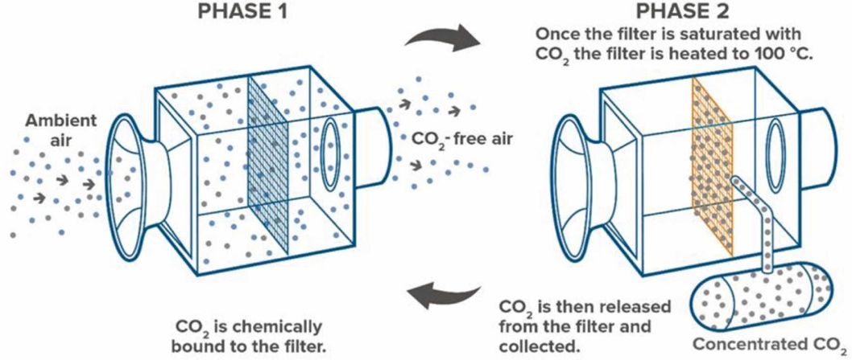
Hình 2.9. DAC-Direct air capture

2.2. Thiết bị nén và xử lý CO2
Trong các hệ thống CCUS (Carbon Capture, Utilization and Storage), thiết bị nén và xử lý CO₂ đóng vai trò trung tâm trong việc chuyển dòng CO₂ thu giữ được từ trạng thái áp suất thấp, chứa nhiều tạp chất sang trạng thái phù hợp cho vận chuyển, lưu trữ hoặc sử dụng công nghiệp. Thiết bị này được ứng dụng rộng rãi trong các nhà máy điện than, nhà máy khí, cơ sở xi măng, thép, hóa chất và các hệ thống thu CO₂ trực tiếp từ không khí (DAC), cũng như trong các dự án tăng cường thu hồi dầu (EOR), sản xuất nhiên liệu tổng hợp và lưu trữ địa chất CO₂. Nhờ quá trình nén và làm sạch, thể tích CO₂ được giảm mạnh, tính ổn định pha được kiểm soát và nguy cơ ăn mòn, đóng băng hay tạo hydrate trong hệ thống đường ống được loại bỏ.
2.2.1. Phân loại
Hệ thống nén và xử lý CO₂ có thể được chia theo mức áp suất và trạng thái pha của CO₂ đầu ra, gồm:
- Hệ thống nén đến trạng thái khí cao áp,
- Hệ thống hóa lỏng CO₂ và
- Hệ thống đưa CO₂ về trạng thái siêu tới hạn.
Ngoài ra, theo đặc tính thiết bị nén, có thể phân thành hệ dùng máy nén piston, máy nén trục vít và máy nén ly tâm. Trong đó, máy nén nhiều cấp có làm mát trung gian được sử dụng phổ biến nhất trong các dự án CCUS quy mô lớn do hiệu suất năng lượng và độ ổn định cao.
2.2.2. Cấu tạo và nguyên lý làm việc
Thiết bị gồm một hệ thống nén và xử lý CO₂ tiêu chuẩn bao gồm các mô-đun chính: cụm tiền xử lý khí (gồm bộ làm mát, thiết bị tách nước và bộ lọc để loại bỏ hơi nước, bụi và các khí ăn mòn như SO₂, NOₓ, H₂S), cụm máy nén CO₂ nhiều cấp với các bộ làm mát trung gian để giảm nhiệt sinh ra trong quá trình nén, hệ sấy khô sâu sử dụng vật liệu hấp phụ nhằm giảm hàm lượng nước xuống mức rất thấp, và cuối cùng là cụm hóa lỏng hoặc điều hòa trạng thái gồm bộ trao đổi nhiệt và thiết bị làm lạnh để đưa CO₂ về dạng lỏng hoặc trạng thái siêu tới hạn trước khi vận chuyển hoặc bơm xuống lòng đất.
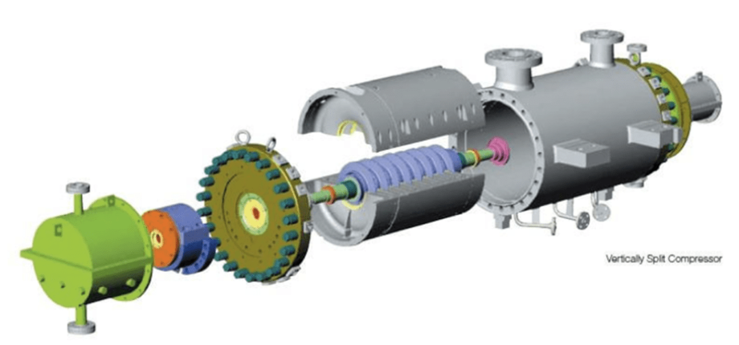
Hình 2.10. Máy nén CO2
Về nguyên lý làm việc, CO₂ sau khi được thu giữ sẽ trước hết đi qua hệ thống làm mát và tách ẩm để loại bỏ nước ngưng và tạp chất, sau đó được đưa vào máy nén nhiều cấp, trong đó áp suất được nâng dần từ gần áp suất khí quyển lên hàng chục đến hơn một trăm bar. Giữa các cấp nén, khí được làm mát để giảm nhiệt độ, tăng hiệu suất nén và hạn chế hư hỏng thiết bị. Sau khi đạt áp suất yêu cầu, CO₂ được đưa qua hệ thống sấy để loại bỏ hơi nước còn sót lại, rồi tiếp tục đi vào cụm trao đổi nhiệt và làm lạnh nhằm chuyển sang trạng thái lỏng hoặc siêu tới hạn [9]. Ở trạng thái này, CO₂ có mật độ cao, thể tích nhỏ và độ ổn định lớn, rất phù hợp cho vận chuyển đường ống, tàu chở hoặc bơm ép xuống các tầng địa chất phục vụ lưu trữ hoặc tăng cường thu hồi dầu khí.

2.3. Hệ thống thiết bị vận chuyển CO2
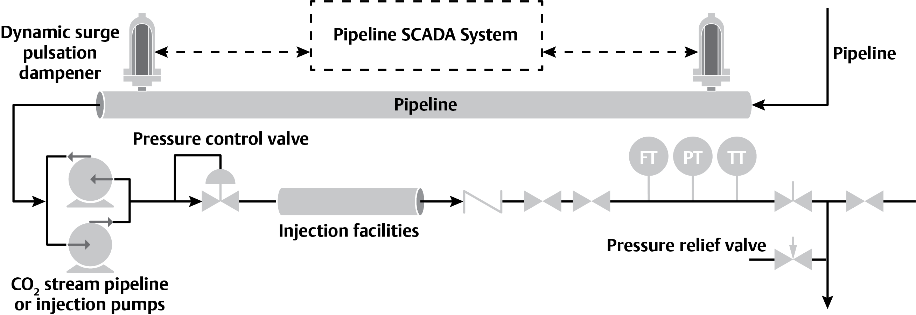
HÌnh 2.11. Hệ thống thiết bị vận chuyển CO2
Trong chuỗi công nghệ CCUS (Carbon Capture, Utilization and Storage), hệ thống vận chuyển CO₂ là khâu trung gian liên kết giữa khu vực thu giữ CO₂ với các điểm sử dụng hoặc lưu trữ lâu dài. Sau khi được nén và xử lý, CO₂ thường tồn tại ở trạng thái khí cao áp, lỏng hoặc siêu tới hạn, do đó cần một hệ thống vận chuyển chuyên dụng nhằm đảm bảo an toàn, giảm tổn thất và duy trì tính ổn định nhiệt – áp của dòng CO₂. Hệ thống này được ứng dụng trong các dự án lưu trữ CO₂ dưới lòng đất, tăng cường thu hồi dầu khí (EOR), cũng như trong các tổ hợp công nghiệp sử dụng CO₂ làm nguyên liệu đầu vào [10].
Hệ thống vận chuyển CO₂ trong CCUS được chia thành ba dạng chính:
- Vận chuyển bằng đường ống,
- Vận chuyển bằng tàu biển và
- Vận chuyển bằng phương tiện cơ giới chuyên dụng như xe bồn hoặc toa tàu.
Trong đó, đường ống CO₂ là phương thức phổ biến nhất đối với các dự án quy mô lớn và liên tục, nhờ chi phí vận hành thấp và khả năng duy trì CO₂ ở trạng thái siêu tới hạn. Tàu biển được sử dụng khi khoảng cách xa hoặc phải vận chuyển xuyên quốc gia, còn xe bồn và toa tàu phù hợp với các dự án nhỏ, phân tán hoặc trong giai đoạn thử nghiệm.

2.4. Thiết bị sử dụng CO2
Trong hệ thống CCUS, thiết bị sử dụng CO₂ (Carbon Capture and Utilization – CCUS) là tập hợp các công nghệ và thiết bị cho phép biến CO₂ đã được thu giữ và xử lý thành nguồn nguyên liệu đầu vào cho các quá trình công nghiệp, thay vì thải ra môi trường.
Thiết bị sử dụng CO₂ trong hệ thống CCUS được phân loại theo cơ chế chuyển hóa và mục đích sử dụng, gồm:
a) Nhóm thiết bị chuyển hóa hóa học:
- Lò phản ứng tổng hợp methanol từ CO₂ và H₂;
- Thiết bị sản xuất methane tổng hợp (Power-to-Gas);
- Thiết bị tổng hợp ure, polycarbonate và các hóa chất nền.
b) Nhóm thiết bị chuyển hóa điện hóa
- Hệ điện phân CO₂;
- Pin nhiên liệu CO₂;
-Thiết bị sản xuất CO, axit formic và hydrocarbon bằng dòng điện.
c) Nhóm thiết bị sinh học:
- Bioreactor nuôi tảo hấp thụ CO₂;
- Hệ nuôi cấy vi sinh vật chuyển hóa CO₂ thành sinh khối hoặc nhiên liệu sinh học;
d) Nhóm thiết bị sử dụng vật lý – công nghệ
- Thiết bị khoáng hóa CO₂ tạo vật liệu xây dựng;
- Hệ carbonat hóa bê tông;
- Hệ bơm CO₂ cho tăng cường thu hồi dầu khí (EOR);
-Thiết bị sử dụng CO₂ trong thực phẩm và bảo quản

2.5. Thiết bị lưu trữ CO2

2.5.1. Chức năng của thiết bị lưu trữ CO₂
Các thiết bị lưu trữ CO₂ thực hiện các chức năng chính:
- Duy trì CO₂ ở trạng thái ổn định (khí siêu tới hạn, lỏng hoặc dạng khoáng) để ngăn chặn rò rỉ ra môi trường;
- Tối ưu hóa thể tích lưu trữ và đảm bảo tính an toàn cơ học cho các bể chứa hoặc tầng địa chất;
- Giám sát áp suất, nhiệt độ và tính chất hóa học của CO₂ trong quá trình lưu trữ;
- Hỗ trợ quá trình vận hành tuần hoàn trong trường hợp lưu trữ kết hợp với EOR hoặc ứng dụng CCU

2.5.2. Nhiệm vụ của thiết bị lưu trữ CO₂
Các thiết bị lưu trữ CO₂ chịu trách nhiệm ngăn ngừa phát thải CO₂ vào khí quyển, góp phần giảm thiểu tác động biến đổi khí hậu và duy trì hiệu quả lâu dài của toàn bộ chuỗi CCUS. Chúng phải đảm bảo an toàn và ổn định trong thời gian dài, kiểm soát rò rỉ, ăn mòn hoặc các phản ứng hóa học không mong muốn, đồng thời hỗ trợ các công nghệ sử dụng CO₂ và tối ưu hóa hiệu quả kinh tế – kỹ thuật của hệ thống. Nhờ đó, các thiết bị lưu trữ CO₂ đóng vai trò then chốt trong việc chuyển CO₂ từ chất thải nguy hại thành nguồn tài nguyên tiềm năng, góp phần xây dựng nền kinh tế carbon tuần hoàn và phát triển bền vững [11].
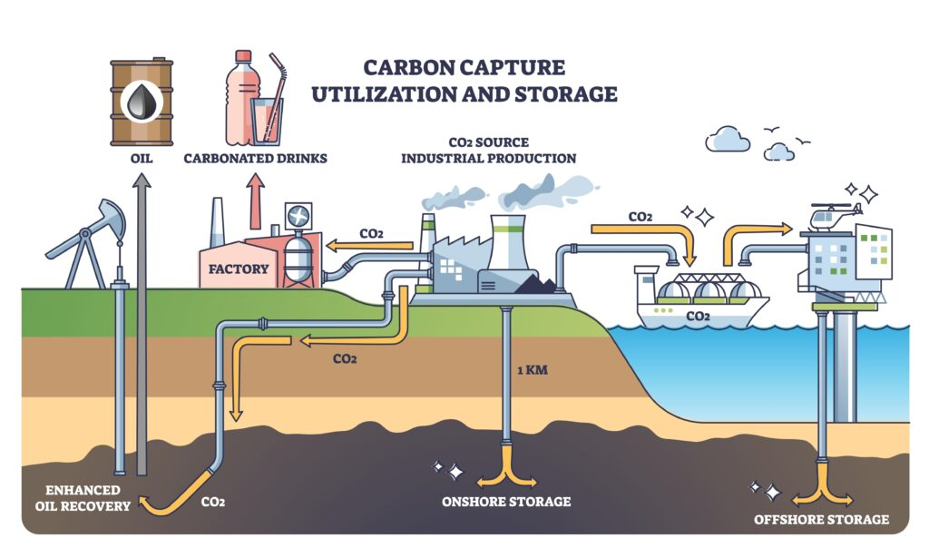
Hình 2.12. Lưu trữ CO2

2.5.3. Phân loại thiết bị lưu trữ CO₂
Thiết bị lưu trữ CO₂ là thành phần cuối cùng trong chuỗi CCUS, có nhiệm vụ giữ CO₂ đã được nén và xử lý ở trạng thái ổn định trong thời gian dài. Theo cơ chế và vị trí lưu trữ, thiết bị này được phân loại thành:
a) Lưu trữ địa chất
- Bể chứa trong tầng địa chất sâu (deep saline aquifers);
- Tầng dầu khí cạn đã khai thác (enhanced oil recovery – EOR);
- Mỏ than không khai thác;
- Các cấu trúc muối hoặc hầm khoáng chất chứa CO₂.
b) Lưu trữ vật lý và kỹ thuật:
- Bình áp lực cao hoặc bồn chứa CO₂ hóa lỏng tại các cơ sở công nghiệp;
- Hệ thống bồn lạnh duy trì CO₂ ở trạng thái siêu tới hạn hoặc lỏng;
c) Lưu trữ khoáng hóa:
- Quá trình carbonat hóa CO₂ trong đá bazan hoặc các khoáng chất kiềm;
- Sản xuất vật liệu xây dựng carbonat hóa từ CO₂.

CHƯƠNG 3

CÁC THIẾT BỊ PHỤ TRỢ TRONG HỆ THỐNG CCUS

Các thiết bị phụ trợ trong CCUS không trực tiếp thu giữ hoặc lưu trữ CO₂ nhưng đóng vai trò hỗ trợ vận hành ổn định, an toàn và hiệu quả. Các thiết bi phụ trợ quan trọng nhất bao gồm:
- Thiết bị làm sạch, trao đổi nhiệt,
- Thiết bị bơm/nén,
- Thiết bị đo lường,
- Thiết bị an toàn, và
- Thiết bị cung cấp năng lượng.
Nội dung này sẽ được trình bày trong các báo cáo tiếp theo!!!

TÀI LIỆU THAM KHẢO

[1] Sarafraz, M. M., & Christo, F. C. (2021). Sustainable three-stage chemical looping ammonia production (3CLAP) process. Energy Conversion and Management, 229, 113735.
[2] Hanson, E., Nwakile, C., & Hammed, V. O. (2024). Carbon capture, utilization, and storage (CCUS) technologies: Evaluating the effectiveness of advanced CCUS solutions for reducing CO2 emissions. Results in Surfaces and Interfaces, 100381.
[3] Verma, M. K. (2015). Fundamentals of carbon dioxide-enhanced oil recovery (CO₂-EOR): a supporting document of the assessment methodology for hydrocarbon recovery using CO₂-EOR associated with carbon sequestration. U.S. Geological Survey Open-File Report 2015-1071
[4] Chai, S. Y. W., Ngu, L. H., & How, B. S. (2022). Review of carbon capture absorbents for CO2 utilization. Greenhouse Gases: Science and Technology, 12(3), 394-427.
[5] Balraj, A., Kumar, M. S., Ramamoorthy, S. V., & Sukumar, S. (2025). A Critical Review on CO2 Stripping/Carbon-Rich Solvent Regeneration: Process Intensification by Combined Sonication and Nanoparticles. Industrial & Engineering Chemistry Research, 64(8), 4554-4567.
[6] Sakwattanapong, R., Aroonwilas, A., & Veawab, A. (2005). Behavior of reboiler heat duty for CO2 capture plants using regenerable single and blended alkanolamines. Industrial & engineering chemistry research, 44(12), 4465-4473.
[7] Raganati, F., Miccio, F., & Ammendola, P. (2021). Adsorption of carbon dioxide for post-combustion capture: a review. Energy & Fuels, 35(16), 12845-12868.
[8] Han, Y., & Ho, W. W. (2021). Polymeric membranes for CO2 separation and capture. Journal of Membrane Science, 628, 119244.
[9] Liu, E., Lu, X., & Wang, D. (2023). A systematic review of carbon capture, utilization and storage: status, progress and challenges. Energies, 16(6), 2865.
[10] Joarder, M. S. A., Islam, M. S., Hasan, M. H., Kutub, A., Kabir, M. F., Rashid, F., & Joarder, T. A. (2025). A comprehensive review of carbon dioxide capture, transportation, utilization, and storage: a source of future energy. Environmental Science and Pollution Research, 1-34.
[11] Ahmed, A., Kamy, S., Delshad, M., & Hildebrand, L. M. A. (2025). A comprehensive review of CO2 subsurface storage: Integrity, safety, and economic viability. Energy Geoscience, 100441.

